人教版2025-2026学年六年级数学上册期末复习卷
考试时间：90分钟，试卷满分：100分
姓名：__________ 考号：__________ 成绩：__________
题号 | 一 | 二 | 三 | 四 | 五 | 六 | 总分
评分
一、填空题（每空1分，共8分）
1． 一本《儿童读物》有120页，妹妹第一天看了这本书的$\frac{1}{4}$，第二天比第一天多看了$\frac{1}{3}$，第三天应从第 页看起。
2．学校食堂有一批重 $\frac{7}{16}$t的大米，如果每天吃 $\frac{1}{16}$ ，能吃 天；如果每天吃 $\frac{1}{16}$t ， 能吃 天。
3．现有200毫升的奶茶辅料，是由牛奶和茶水按3：22的比配制成的，再加上 毫升茶水后，牛奶与茶水的比是1：9。
4． 如图所示是一个圆向右滚动半周时的情况。根据图示要画一个同样的圆，那么圆规两脚之间的距离为 cm，这个圆的面积是 cm²。
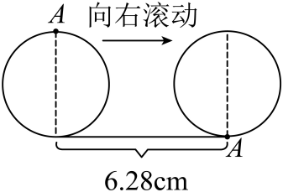
5．笑笑在学习“反弹高度”时，球从高处落下后反弹，经测量每次接触地面后弹起的高度都是前一次下落高度的40%。如果球从3.5米高的地方落下，那么第三次弹起的高度是 米。
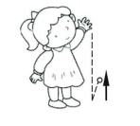
6．按照下面3幅图的规律继续画图（如图），第n幅图形长 cm。
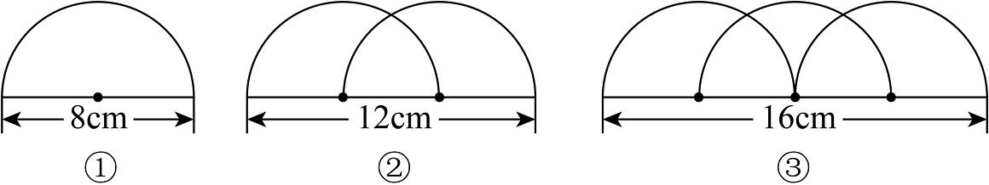
二、判断题（每题1分，共5分）
7．3米的 $\frac{1}{5}$与5米的 $\frac{1}{3}$一样长。（ ）
8．因为 $\frac{2}{5}$ + $\frac{3}{5}$ ＝1，所以 $\frac{2}{5}$ 和 $\frac{3}{5}$ 互为倒数．（ ）
9．一个比的前项乘0.5，后项除以2，则比值不变。（ ）
10．当圆的直径等于4厘米时，它的周长和面积相等。（ ）
11．王师傅做98个零件都合格，合格率是98%。（ ）
三、选择题（每题2分，共14分）
12． 军军的体重是50kg，他坚持每天早上跳绳，放暑假前他的体重减少了$\frac{1}{10}$，过了一个暑假，他的体重又增加了$\frac{1}{10}$，现在他的体重（ ）。
A．比50kg轻 B．是50kg C．比50kg重 D．无法确定
13．狮虎山在鸟语林的北偏东 35°方向 200m 处，鸟语林在狮虎山的（ ）。
A．西偏南55°方向200m处 B．南偏西55°方向200m处
C．北偏西35°方向200m处 D．北偏东35°方向200m处
14．李奶奶家养了45 只鸡，____，养了多少只鸭?如果算式是 $45÷\left(1−\frac{3}{8}\right),$那么横线上应补充（ ）。
A．鸡比鸭多 $\frac{3}{8}$ B．鸡比鸭少 $\frac{3}{8}$ C．鸭比鸡多 $\frac{3}{8}$ D．鸭比鸡少 $\frac{3}{8}$
15．把3：5的后项加上20，要使比值不变，前项应（ ）。
A．加20 B．乘4 C．乘5 D．加15
16．周长是15.7cm的圆，画这个圆时圆规两脚间的距离是（ ）。
A．2cm B．2.5cm C．4cm D．5cm
17．一种手机进行促销， 第一周降价 $4\%$， 第二周比第一周又降价 48 ， 两周一共降价。（ ）
A．$2\%$ B．$4\%$ C．$7.84\%$ D．$8\%$
18．根据下面两个扇形统计图比较两所学校的女生人数，（ ）。
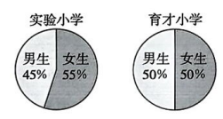
A．实验小学的女生人数少 B．育才小学的女生人数少
C．一样多 D．无法确定女生人数的多少
四、计算题（19题4分，20题12分，21题12分，22题4分，共32分）
19．直接写出得数。
$\frac{1}{3}×\frac{3}{7}=$ | $6×\frac{3}{2}=$ | $\frac{5}{6}×1.2=$ | $\frac{8}{5}÷\frac{3}{5}×1=$
$\frac{11}{5}+10=$ | $\frac{1}{2}+\frac{3}{8}=$ | $1+\frac{4}{23}=$ | $\frac{1}{4}÷\frac{1}{8}+\frac{1}{4}=$
20．计算下面个题，能简便的要简便。
$\frac{8}{15}$×$\frac{5}{12}$÷$\frac{5}{6}$ $\frac{21}{34}$×$\frac{63}{37}$－$\frac{21}{34}$×$\frac{29}{37}$

$\frac{1}{3}$÷（$\frac{4}{5}$－$\frac{2}{15}$）×$\frac{4}{5}$ 32×（$\frac{3}{23}$－$\frac{2}{32}$）×23

21． 化简比。
（1）$\frac{3}{8}:\frac{5}{12}$

（2）3.2： $\frac{8}{5}$

（3）30分： 0.4 小时

22． 求下图中涂色部分的面积。
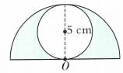
五、操作题（每题4分，共8分）
23．根据下面的描述，在平面图上标出各场所的位置。
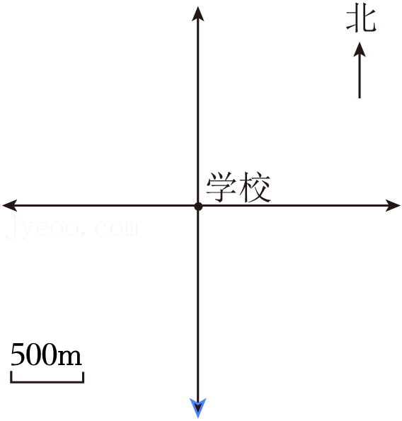
⑴小明家在学校的北偏东45°方向1km处。
⑵小刚家在学校的西偏南30°方向1500m处。
⑶小丽家在学校的西偏北20°方向2500m处。
⑷小芳家在学校的东偏南40°方向2km处。

24．画两个大小不同的圆，使大圆的面积刚好是小圆面积的4倍，并在图中标出半径的长度。

六、解决问题（共33分）
25．一节课40分钟，老师讲课用了$\frac{5}{12}$小时，小组合作用了$\frac{1}{10}$小时，剩余时间做练习，同学们做练习用了多长时间？

26．国庆期间，县城南门桥两侧挂了72面五星红旗，凤江桥两侧挂的五星红旗面数是南门桥的$\frac{5}{8}$，是姑嫂桥两侧挂的五星红旗面数的$\frac{5}{4}$，姑嫂桥两侧挂了多少面五星红旗？

27．中国二十四节气中的“冬至”是北半球各地一年中白昼最短的一天，并且越往北白昼越短。就北京地区来说，冬至这天白昼与黑夜时长的比约为3：5，这一天北京地区的白昼和黑夜各约是多少小时?

28．庭院里种了一棵苹果树，奇奇用软尺绕树一周测得苹果树的横截面的周长是25.12cm，请你计算出这棵苹果树横截面的面积。

29．5月初牛肉的价格比4月初回落了10%，6月初又比5月初上涨了8%。6月初牛肉的价格比4月初是涨了还是跌了？涨或跌的幅度是多少？

30．星光小学六年级部分同学参加了学校一分钟仰卧起坐的调研测试。下面是这次调研测试的成绩情况统计图。
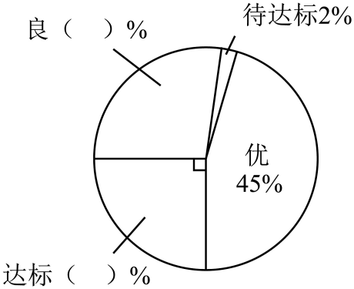
（1）请把扇形统计图补充完整。
（2）待达标的同学有4人，六年级参加这次测试的共有（ ）人。
（3）成绩优秀和良好的各有多少人？

答案解析
一、填空题（每空1分，共8分）
1． 一本《儿童读物》有120页，妹妹第一天看了这本书的$\frac{1}{4}$，第二天比第一天多看了$\frac{1}{3}$，第三天应从第 页看起。
【答案】21
【解析】【解答】解：根据题意，可得
$120×（\frac{1}{4}+\frac{1}{4}+\frac{1}{3}）$
=$120×（\frac{3}{12}+\frac{3}{12}+\frac{4}{12}）$
=$120×\frac{1}{6}$
=20（页）
20+1=21（页）
答：第三天应从第21页看起。
故答案为：21
【分析】用$\frac{1}{4}$加上$\frac{1}{3}$，求出第二天看书的占比，用这本书的总页数乘以第一天和第二天的占比之和，最后再加上1，即可求解
2．学校食堂有一批重 $\frac{7}{16}$t的大米，如果每天吃 $\frac{1}{16}$ ，能吃 天；如果每天吃 $\frac{1}{16}$t ， 能吃 天。
【答案】16；7
【解析】【解答】解：（1）根据题意，可得
$1÷\frac{1}{16}=16（天）$
（2）根据题意，可得
$\frac{7}{16}÷\frac{1}{16}=7（天）$
故答案为：16；7
【分析】（1）将这批大米看作单位“1”，用“1”除以$\frac{1}{16}$，即可求解；
（2）用$\frac{7}{16}$t 大米的总质量除以$\frac{1}{16}$t ，即可求出能吃几天。
3．现有200毫升的奶茶辅料，是由牛奶和茶水按3：22的比配制成的，再加上 毫升茶水后，牛奶与茶水的比是1：9。
【答案】40
【解析】【解答】解：200÷（3+22）×3÷$\frac{1}{1+9}$-200
=200÷25×3÷$\frac{1}{10}$-200
=24×10-200
=40（毫升）
故答案为：40。
【分析】根据题意，牛奶的体积始终未变，200毫升的奶茶饮料，是由牛奶和茶水按 3：22的比配制成的，先求出牛奶的体积，又因为加上茶水后牛奶与茶水的比是1：9，牛奶的体积占了后来奶茶体积的$\frac{1}{1+9}$，就可以求出后来奶茶饮料的体积，用后来奶茶饮料的体积减去200就是加茶水的体积。
4． 如图所示是一个圆向右滚动半周时的情况。根据图示要画一个同样的圆，那么圆规两脚之间的距离为 cm，这个圆的面积是 cm²。
【答案】2；12.56
【解析】【解答】 圆规两脚之间的距离就是圆的半径，$πr=6.28$，r=6.28÷3.14=2厘米。圆的面积公式$πr^{2}$=3.14×2²=12.56（平方厘米）
故答案为：2；12.56
【分析】圆规两脚间距=圆的半径.圆滚动半周的长度是6.28cm，即圆周长的一半为6.28 cm。圆的半径为r，圆的周长公式为C=2$π$r，则半周长为$π$r；$π$r = 6.28取$π$ =3.14，则：r = 6.28 ÷ 3.14 = 2cm。因此圆规两脚之间的距离为2cm。圆的面积公式为S=$π$r²，代入r=2cmS = 3.14 ×2² = 3.14 ×4 = 12.56（cm^{2）}
5．笑笑在学习“反弹高度”时，球从高处落下后反弹，经测量每次接触地面后弹起的高度都是前一次下落高度的40%。如果球从3.5米高的地方落下，那么第三次弹起的高度是 米。
【答案】0.224
【解析】【解答】解：3.5×40%×40%×40%
=3.5×0.4×0.4×0.4
=0.224
故答案为：0.224。
【分析】将第一次的下落高度3.5米看作单位"1"，将其乘40%，求出第一次的反弹高度；第一次的反弹高度成了第二次的下落高度，把它看作单位"1"，乘40%，即可求出第二次的反弹高，依次求出第三次的反弹高度。
6．按照下面3幅图的规律继续画图（如图），第n幅图形长 cm。
【答案】4（n＋1）
【解析】【解答】解：（n＋1）×（8÷2）＝4（n＋1）
第n幅图形长4（n＋1）cm。
故答案为：4（n＋1）
【分析】根据图片我们可以发现：
第1幅图长8cm，8＝（1＋1）×（8÷2）；
第2幅图长12cm，12＝（2＋1）×（8÷2）；
第3幅图长16cm，16＝（3＋1）×（8÷2）
…
由此可知，后一幅图比前一幅图的长度多一个半圆的半径的长，总长度＝（第几幅图就用几＋1）×半径，据此作答即可。
二、判断题（每题1分，共5分）
7．3米的 $\frac{1}{5}$与5米的 $\frac{1}{3}$一样长。（ ）
【答案】错误
【解析】【解答】解：3×$\frac{1}{5}$=$\frac{3}{5}$（米）；
5×$\frac{1}{3}$=$\frac{5}{3}$（米）；
$\frac{3}{5}$<$\frac{5}{3}$，即原题干说法错误。
故答案为：错误。
【分析】先根据：已知长度×分率=分率对应的实际长度，分别计算出两者的实际长度，再进行比较即可判断。
8．因为 $\frac{2}{5}$ + $\frac{3}{5}$ ＝1，所以 $\frac{2}{5}$ 和 $\frac{3}{5}$ 互为倒数．（ ）
【答案】错误
【解析】【解答】解：两个数的和是1，不能说明这两个数互为倒数。原题说法错误。
故答案为：错误。
【分析】乘积是1的两个数互为倒数，由此判断即可。
9．一个比的前项乘0.5，后项除以2，则比值不变。（ ）
【答案】正确
【解析】【解答】解：一个比的前项乘0.5，后项除以2就相当于后项乘0.5，则比值不变。原题说法正确。
故答案为：正确。
【分析】比的基本性质：比的前项和后项同时乘或除以同一个数（0除外），比值不变。
10．当圆的直径等于4厘米时，它的周长和面积相等。（ ）
【答案】错误
【解析】【解答】4÷2＝2（厘米）
圆的周长：$2×3.14×2=12.56$（厘米）
圆的面积：$3.14×2^{2}=3.14×4=12.56$（平方厘米）
12.56厘米和12.56平方厘米是不同的概念，无法比较大小。
所以当圆的直径等于4厘米时，它的周长和面积无法比较。原题表述错误；
故答案为：错误
【分析】周长是指图形一周的长度，其单位是长度单位；面积是指物体所占平面的大小，用的是面积单位。圆的周长和面积是两个不同的概念，不能说周长和面积相等，只能说圆的周长和面积的数值相等。
11．王师傅做98个零件都合格，合格率是98%。（ ）
【答案】错误
【解析】【解答】解：王师傅做98个零件都合格，合格率是100%。
故答案为：错误。
【分析】合格率=合格的件数÷一共做的个数×100%，据此作答即可。
三、选择题（每题2分，共14分）
12． 军军的体重是50kg，他坚持每天早上跳绳，放暑假前他的体重减少了$\frac{1}{10}$，过了一个暑假，他的体重又增加了$\frac{1}{10}$，现在他的体重（ ）。
A．比50kg轻 B．是50kg C．比50kg重 D．无法确定
【答案】A
【解析】【解答】50×$(1−\frac{1}{10})×\left(1+\frac{1}{10}\right)$
=50$×\frac{9}{10}×\frac{11}{10}$
=45$×\frac{11}{10}$
=49.5(千克）
50千克＞49.5千克
故答案选A
【分析】本题考查体重先增加再减少同样的分数，比较体重的增减变化情况。放暑假前聪聪的体重减少了$\frac{1}{10}$，此时的单位“1”是聪聪跳绳前的体重50kg，此时聪聪的体重为$50×\left(1−\frac{1}{10}\right)$=45(kg)；过了一个暑假，他的体重又增加了一，些此的单位“1”是聪聪跳绳后的体重45 kg，即此时聪聪的体重为$45×\left(1+\frac{1}{10}\right)$=49.5（kg)。49.5<50，因此聪聪的体重比原来轻了。
13．狮虎山在鸟语林的北偏东 35°方向 200m 处，鸟语林在狮虎山的（ ）。
A．西偏南55°方向200m处 B．南偏西55°方向200m处
C．北偏西35°方向200m处 D．北偏东35°方向200m处
【答案】A
【解析】【解答】解：根据题意，可得
狮虎山在鸟语林的北偏东35°方向200m处，鸟语林在狮虎山的西偏南55°方向200m处
故答案为：A
【分析】根据位置的相对性：方向相反，角度相同，距离相等，据此即可求解。
14．李奶奶家养了45 只鸡，____，养了多少只鸭?如果算式是 $45÷\left(1−\frac{3}{8}\right),$那么横线上应补充（ ）。
A．鸡比鸭多 $\frac{3}{8}$ B．鸡比鸭少 $\frac{3}{8}$ C．鸭比鸡多 $\frac{3}{8}$ D．鸭比鸡少 $\frac{3}{8}$
【答案】B
【解析】【解答】 选项A，鸡比鸭多$\frac{3}{8}$ ，若鸡比鸭多$\frac{3}{8}$ ，则鸡的数量为鸭的 1 +$\frac{3}{8}$ =$\frac{11}{8}$ 倍，此时算式应为 45 ÷ （$\frac{3}{8}+$1） ，与题目不符。
选项B，算式中的 1 −$\frac{3}{8}$ ，表示鸡的数量是鸭的$\frac{5}{8}$ ，鸡的分率是1 −$\frac{3}{8}$ =$\frac{5}{8}$ ，算式为 45 ÷ ( 1 −$\frac{3}{8}$ )，与题干完全一致，符合要求。
选项C，鸭比鸡多$\frac{3}{8}$ ，若鸭比鸡多$\frac{3}{8}$ ，则鸭的数量为鸡的 1 +$\frac{3}{8}$ =$\frac{11}{8}$倍，此时鸭的数量为 45 × （$\frac{3}{8}+$1），与题目算式矛盾。
选项D，鸭比鸡少$\frac{3}{8}$，若鸭比鸡少$\frac{3}{8}$ ，则鸭的数量为鸡的 1 −$\frac{3}{8}$ =$\frac{5}{8}$ 倍，此时鸭的数量为 45 ×$\frac{5}{8}$ ，与题目算式矛盾。
故答案为：B。
【分析】本题需要根据给定的算式 45 ÷ ( 1 −$\frac{3}{8}$ ) ，推断出横线上应补充的条件。关键在于理解分数比较的单位“1”，以及算式中分母的含义。 1 −$\frac{3}{8}$ =$\frac{5}{8}$，表示 “鸡的数量是鸭数量的 $\frac{5}{8}$”。因为$\frac{5}{8}$ < 1，说明鸡的数量比鸭的数量少，鸡的数量除以$\frac{5}{8}$=鸭的数量，列式为45 ÷ ( 1 −$\frac{3}{8}$ ) 。
15．把3：5的后项加上20，要使比值不变，前项应（ ）。
A．加20 B．乘4 C．乘5 D．加15
【答案】C
【解析】【解答】解：（5+20）$÷$5=5
故答案为：C。
【分析】把3：5的后项5加上20变为25，25是5的5倍，根据比的基本性质：比的前项和后项同时乘或者除以一个相同的数（0除外），比值不变，前项也应该变成原来的5倍，所以应乘5。
16．周长是15.7cm的圆，画这个圆时圆规两脚间的距离是（ ）。
A．2cm B．2.5cm C．4cm D．5cm
【答案】B
【解析】【解答】解：15.7÷3.14÷2
＝5÷2
＝2.5（cm）
所以，画这个圆时圆规两脚间的距离是2.5cm。
故答案为：B
【分析】 把圆规的两脚分开，定好两脚间的距离（即半径）； 把有针尖的一只脚固定在一点（即圆心）上； 把装有铅笔尖的一只脚旋转一周，就画出一个圆。
即圆规两脚之间的距离就是圆的半径，根据“$r=C÷π÷2$”求出圆的半径，据此解答。
17．一种手机进行促销， 第一周降价 $4\%$， 第二周比第一周又降价 48 ， 两周一共降价。（ ）
A．$2\%$ B．$4\%$ C．$7.84\%$ D．$8\%$
【答案】C
【解析】【解答】解：第二周的价钱：
1×（1－4%）×（1－4%）
＝96%×96%
＝0.96×0.96
＝0.9216
两周一共降价：
1－0.9216＝0.0784＝7.84%；
故答案为：C。
【分析】由题干知，把原价看作单位“1”，第一周降价4%，则第一周是原价的1－4%，第二周比第一周又降价4%，就是又把第一周的价钱看作单位“1”，第二周的价钱是第一周的1－4%，由此解答即可。
18．根据下面两个扇形统计图比较两所学校的女生人数，( )。
A．实验小学的女生人数少 B．育才小学的女生人数少
C．一样多 D．无法确定女生人数的多少
【答案】D
【解析】【解答】解：此题容易在比较扇形统计图时，忽略单位“1”不一样，而导致错误。此题中实验小学和育才小学的总人数不一定相等，虽然实验小学女生所占的百分比大于育才小学，但还是无法确定女生人数的多少。
故答案为：D。
【分析】女生的人数=总人数×女生分别占的百分率，因为实验小学和育才小学的总人数不一定相等，所以女生人数无法比较。
四、计算题（19题4分，20题12分，21题12分，22题4分，共32分）
19．直接写出得数。
$\frac{1}{3}×\frac{3}{7}=$ | $6×\frac{3}{2}=$ | $\frac{5}{6}×1.2=$ | $\frac{8}{5}÷\frac{3}{5}×1=$
$\frac{11}{5}+10=$ | $\frac{1}{2}+\frac{3}{8}=$ | $1+\frac{4}{23}=$ | $\frac{1}{4}÷\frac{1}{8}+\frac{1}{4}=$
【答案】
$\frac{1}{3}×\frac{3}{7}=\frac{1}{7}$ | $6×\frac{3}{2}=$9 | $\frac{5}{6}×1.2=$1 | $\frac{8}{5}÷\frac{3}{5}×1=\frac{8}{3}$
$\frac{11}{5}+10=12\frac{1}{5}$ | $\frac{1}{2}+\frac{3}{8}=\frac{7}{8}$ | $1+\frac{4}{23}=1\frac{4}{23}$ | $\frac{1}{4}÷\frac{1}{8}+\frac{1}{4}=2\frac{1}{4}$
【解析】【分析】分数乘法的计算法则：分子相乘的积做分子，分母相乘的积做分母；能约分的先约分，再计算 。
分数除法的计算法则：除以一个不为 0 的数，等于乘这个数的倒数；再按照分数乘法的法则计算。
分数加法的计算法则：同分母分数相加：分母不变，只把分子相加，结果化成最简分数；异分母分数相加：先通分，化成同分母分数，再按照同分母分数加法的法则计算，结果化成最简分数。
20．计算下面个题，能简便的要简便。
$\frac{8}{15}$×$\frac{5}{12}$÷$\frac{5}{6}$ $\frac{21}{34}$×$\frac{63}{37}$－$\frac{21}{34}$×$\frac{29}{37}$
$\frac{1}{3}$÷（$\frac{4}{5}$－$\frac{2}{15}$）×$\frac{4}{5}$ 32×（$\frac{3}{23}$－$\frac{2}{32}$）×23
【答案】解：①$\frac{8}{15}×\frac{5}{12}÷\frac{5}{6}$
$=\frac{2}{9}÷\frac{5}{6}$
$=\frac{2}{9}×\frac{6}{5}$
$=\frac{4}{15}$
②$\frac{21}{34}×\frac{63}{37}−\frac{21}{34}×\frac{29}{37}$
$=\frac{21}{34}×\left(\frac{63}{37}−\frac{29}{37}\right)$
$=\frac{21}{34}×\frac{34}{37}$
$=\frac{21}{37}$
③$\frac{1}{3}÷(\frac{4}{5}−\frac{2}{15})×\frac{4}{5}$
$=\frac{1}{3}÷(\frac{12}{15}−\frac{2}{15})×\frac{4}{5}$
$=\frac{1}{3}÷\frac{2}{3}×\frac{4}{5}$
$=\frac{1}{3}×\frac{3}{2}×\frac{4}{5}$
$=\frac{2}{5}$
④$32×\left(\frac{3}{23}−\frac{2}{32}\right)×23$
$=32×\frac{3}{23}×23−32×\frac{2}{32}×23$
$=32×3−2×23$
$=96−46$
$=50$
【解析】【分析】①一个非0的数除以一个分数，等于这个数乘它的倒数；分数乘分数，能约分的先约分，然后分子相乘的积作分子，分母相乘的积作分母；
②应用乘法分配律，先算$\frac{63}{37}$-$\frac{29}{37}$，然后再乘$\frac{21}{34}$；
③分数四则混合运算，如果有括号先算小括号里面的，再算括号外面的；如果没有括号，先算乘除，再算加减；只含有同一级运算，按照从左到右的顺序计算。
④应用乘法分配律，括号里面的数分别与32、23相乘，然后再把所得的积相减。
21． 化简比。
（1）$\frac{3}{8}:\frac{5}{12}$
（2）3.2： $\frac{8}{5}$
（3）30分： 0.4 小时
【答案】（1）解：$\frac{3}{8}:\frac{5}{12}$
= （$\frac{3}{8}$×24）：（$\frac{5}{12}$×24）
=9：10
（2）解：3.2：$\frac{8}{5}$
=3.2：1.6
=（3.2÷1.6）：（1.6÷1.6）
=2：1
（3）解：30分：0.4小时
=30分：24分
=（30÷6）：（24÷6）
=5：4
【解析】【分析】比的基本性质：比的前项和后项同时乘或除以相同的数（0除外），比值的大小不变；
（1）根据比的基本性质比的前项和后项同时乘它们分母的最小公倍数即可；
（2）先把小数转化成分数或把分数转化成小数，再根据比的基本性质化简即可；
（3）先统一单位：1时=60分，大单位转化成小单位乘进率，小单位转化成大单位除以进率，再根据比的基本性质化简即可。
22． 求下图中涂色部分的面积。
【答案】$3.14×5^{2}÷2−3.14×{\left(5÷2\right)}^{2}=19.625\left(cm^{2}\right)$
【解析】【分析】半圆的半径是5 厘米，小圆的直径是 5 厘米，据此求出半圆和小圆的面积，用半圆的面积减小圆的面积，就是涂色部分的面积。
五、操作题（每题4分，共8分）
23．根据下面的描述，在平面图上标出各场所的位置。
⑴小明家在学校的北偏东45°方向1km处。
⑵小刚家在学校的西偏南30°方向1500m处。
⑶小丽家在学校的西偏北20°方向2500m处。
⑷小芳家在学校的东偏南40°方向2km处。
【答案】解：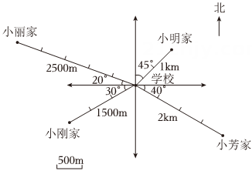
【解析】【分析】根据图例可知，图上1 cm长的线段代表500 m，可分别求出小明家、小刚家、小丽家和小芳家到学校的图上距离分别是2、3、5、4厘米，以学校为观测点，再根据“上北下南，左西右东”分别确定他们家的方向用量角器量出相应角的度数，即可画图。
24．画两个大小不同的圆，使大圆的面积刚好是小圆面积的4倍，并在图中标出半径的长度。
【答案】解：作图如下：
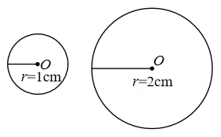
（答案不唯一）
【解析】【分析】先取小圆的半径，确定大小，再根据大圆的面积刚好是小圆面积的4倍，那么大圆的半径是小圆半径的2倍，据此再画出大圆的图形；答案不唯一，符合条件即可。
六、解决问题（共33分）
25．一节课40分钟，老师讲课用了$\frac{5}{12}$小时，小组合作用了$\frac{1}{10}$小时，剩余时间做练习，同学们做练习用了多长时间？
【答案】解： 1小时=60分钟
$40−\frac{5}{12}×60−\frac{1}{10}×60$
=40-25-6
=9（分钟）
答： 同学们做练习用了 9分钟。
【解析】【分析】根据1小时=60分钟，据此换算单位，再用总时间-讲课时间-小组合作时间即可。
26．国庆期间，县城南门桥两侧挂了72面五星红旗，凤江桥两侧挂的五星红旗面数是南门桥的$\frac{5}{8}$，是姑嫂桥两侧挂的五星红旗面数的$\frac{5}{4}$，姑嫂桥两侧挂了多少面五星红旗？
【答案】解：根据题意，可得
$72×\frac{5}{8}÷\frac{5}{4}$
=$45×\frac{4}{5}$
=36（面）
答：姑嫂桥两侧挂了36面五星红旗。
【解析】【分析】根据凤江桥两侧挂的五星红旗面数是南门桥的$\frac{5}{8}$，用南门桥挂五星红旗的数量乘以$\frac{5}{8}$，求出凤江桥侧挂五星红旗的数量；再根据“凤江桥侧挂五星红旗的数量是姑嫂桥两侧挂五星红旗面数的$\frac{5}{4}$”，用凤江桥侧挂五星红旗的数量除以$\frac{5}{4}$，即可求出姑嫂桥两侧挂五星红旗的数量。
27．中国二十四节气中的“冬至”是北半球各地一年中白昼最短的一天，并且越往北白昼越短。就北京地区来说，冬至这天白昼与黑夜时长的比约为3：5，这一天北京地区的白昼和黑夜各约是多少小时?
【答案】解：3＋5＝8（份）
24÷8＝3（小时）
3×3＝9（小时）
3×5＝15（小时）
答：这一天北京地区的白昼约是9小时，黑夜约是15小时。
【解析】【分析】根据冬至这天白昼与黑夜时长的比约为3∶5，可认为白昼时长为3份，黑夜时长为5份，一共（3＋5）份，用24小时除以总的份数，计算出1份对应的时间，再分别用1份对应的时间乘3和5，即可求得这一天北京地区的白昼和黑夜各约是多少小时。
28．庭院里种了一棵苹果树，奇奇用软尺绕树一周测得苹果树的横截面的周长是25.12cm，请你计算出这棵苹果树横截面的面积。
【答案】解： 25.12÷ (2×3.14)
=25.12÷6.28
=4(cm)
3.14×4×4=50.24(cm²)
答：这棵苹果树横截面的面积是 50.24 (cm²)。
【解析】【分析】先由周长求半径：圆的周长公式是C=2πr，所以半径r=25.12÷(2×3.14)=4cm；再用半径算面积：圆的面积公式是S=πr²，代入r=4，得3.14×4²=50.24cm²。
29．5月初牛肉的价格比4月初回落了10%，6月初又比5月初上涨了8%。6月初牛肉的价格比4月初是涨了还是跌了？涨或跌的幅度是多少？
【答案】解：1×（1－10%）×（1＋8%）
$＝1×90\%×108\%$
＝1×0.9×1.08
＝0.972
（1－0.972）÷1×100%
＝0.028÷1×100%
＝2.8%
答：6月初牛肉的价格比4月初是跌了，跌了2.8%。
【解析】【分析】根据题意可知，先把4月初的羊肉价格看作单位“1”，那么5月初的羊肉价格为（1－10%），所以5月初的羊肉价格=1×（1－10%）；再把5月初的羊肉价格看作单位“1”，那么6月初的羊肉价格为（1＋8%），所以6月初的羊肉价格=1×（1－10%）×（1＋8%），再用1减去计算出来6月初的羊肉价格之差除以1，再乘100%，即可作答。
30．星光小学六年级部分同学参加了学校一分钟仰卧起坐的调研测试。下面是这次调研测试的成绩情况统计图。
（1）请把扇形统计图补充完整。
（2）待达标的同学有4人，六年级参加这次测试的共有（ ）人。
（3）成绩优秀和良好的各有多少人？
【答案】解：（1）100%－45%－25%－2%＝55%－25%－2%＝30%－2%＝28%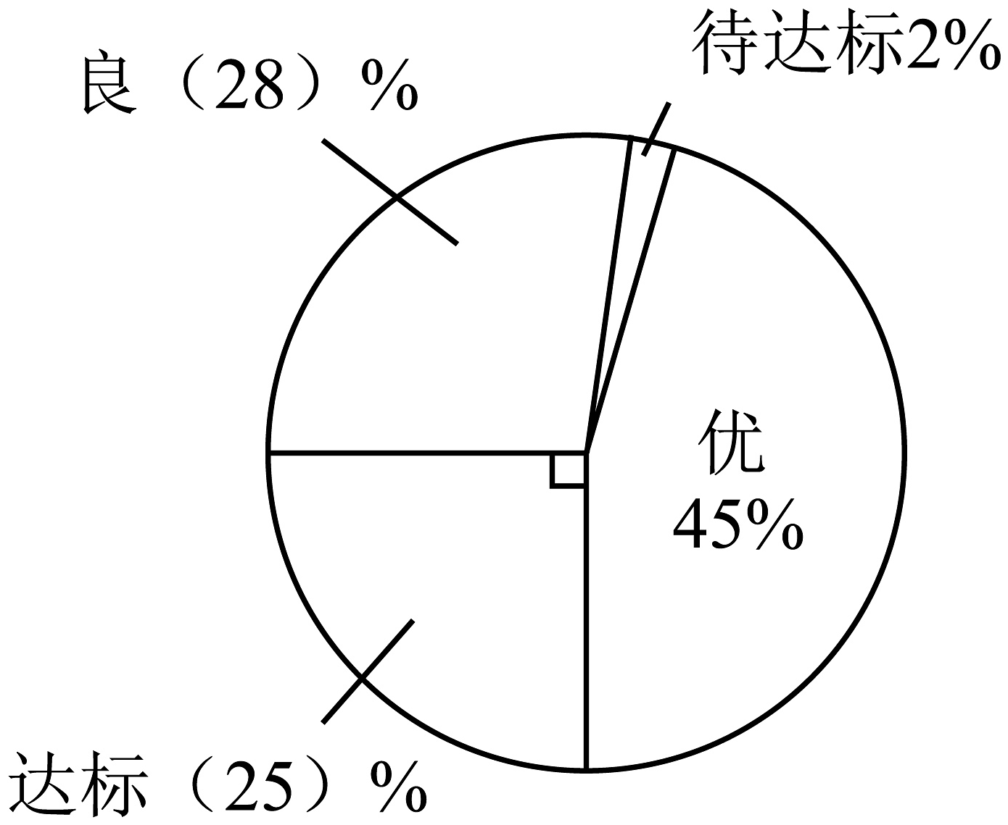（2）4÷2%＝200（人）所以六年级参加这次测试的共有200人。（3）200×45%＝90（人）200×28%＝56（人）答：成绩优秀的有90人，成绩良好的有56人。
（1）解：100%－45%－25%－2%
＝55%－25%－2%
＝30%－2%
＝28%
（2）200
（3）解：200×45%＝90（人）
200×28%＝56（人）
答：成绩优秀的有90人，成绩良好的有56人。
【解析】【解答】解：（2）4÷2%＝200（人）
答：六年级参加这次测试的共有200人。
故答案为：200
【分析】
（1）根据图片我们可以知道达标人数占90÷360=25%，所以良占1-2%-45%-25%=28%，据此补充完整图即可；
（2）已知待达标人数及其占比根据“已知部分求整体，用除法”，即整体数量＝部分数量÷部分占比，代入数值计算即可
（3）在求出总人数的基础上，根据“求一个数的百分之几是多少，用乘法”，即部分数量＝整体数量×部分占比，代入数值计算即可。

